クラウドプログラミング演習　レポート

・プログラムの概要

キッチンタイマー

・使い方

追加したい時間を選んだ後Timesetボタンで設定し、スタートボタンを押す。

キッチンタイマーによくある3分・5分ボタンを追加した。

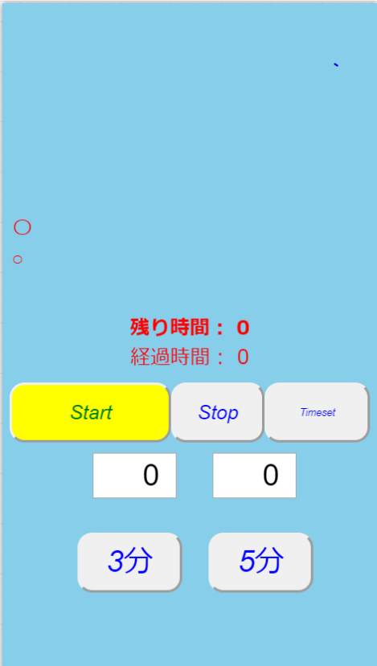

・元にしたプログラム

第4回の講義で取り扱ったプログラミング演習のアプリ

・改良点

今のプログラムでは、Stopボタンを押したときに止めた秒数から再開できないので、一時停止/再開ができるようにする。

ストップウォッチのようにも使える機能を追加する。

・演習の感想

作りたいプログラムをなかなか決められず、決めた後も思ったように改良することができずにいた結果、当初の予定とは違うプログラムを出さざるを得なくなってしまった。今回の反省としては、まだ時間があると思って開発をおろそかにしていたことが挙げられる。今後プログラムをする講義では、早めに取りかかることを徹底したいと思う。

今回の講義で学んだことを使えば今までよりも面白いものが作れるはずなので、講義が終わった後も、今回完成できなかったプログラムの開発などを続けたい。